ورقة عمل رقم:1 (( البركان واجزاؤه ))

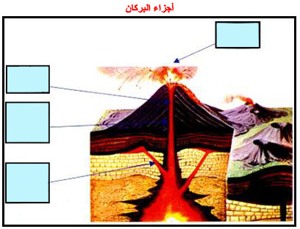
** عين على الشكل الاتي اجزاء البركان الرئيسة؟؟

العوامل المؤثرة في طبيعة الانفجارات البركانية

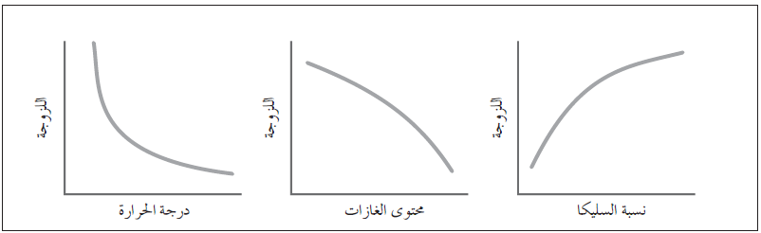

** صف العلاقة التي تربط لزوجة الماغما بكل من:
1.نسبة السليكا ← .....................................................................................................
2.محتوى الغازات ← ...............................................................................................
3.درجة الحرارة ← ..................................................................................................
** صف طبيعة انفجار بركاني كانت الماغما الخاصة به تمتاز بنسبة لزوجة عالية ومحتوى غازي عالي موضحا سبب اجابتك؟؟
........................................................................................................................................................................................................................................................
ورقة عمل رقم: 2 (( المواد الناتجة عن البراكين ))
1.اللابة ←
** املأ الجدول الاتي بما يناسبه واجب عما يليه:
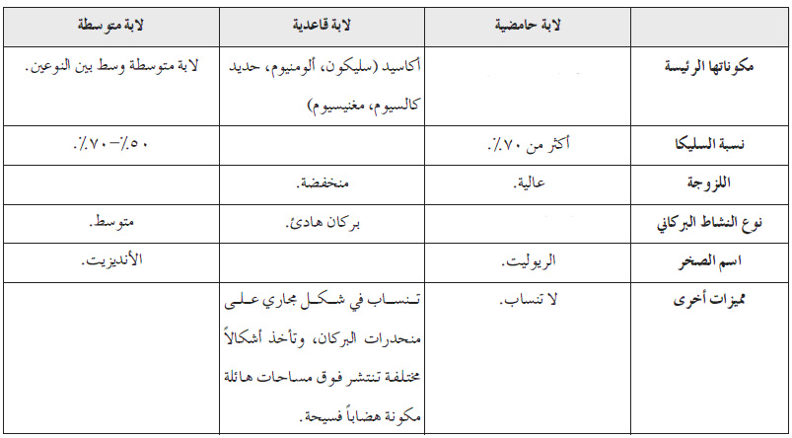
** تتوقف طبيعة انسياب اللابة ومظهرها على ................................................................

** ما نوع اللابة في الاردن؟ وكم تغطي من مساحة المملكة؟؟
............................................................................................................................

2.المقذوفات الصلبة ←
تقسم رسوبيات الفتات البركاني اعتمادا على حجمها الى:
1..............................................
2..............................................
3.............................................. , ....................................................

3.الغازات ←
يشكل بخار الماء الجزء الاكبر من المكونات الغازية للبراكين وتبلغ نسبته تقريبا ....................%, وثاني اكسيد الكربون ........................% ومعا يشكلان الجزء الاعظم (تقريبا 85%).
بينما يشكل الاكسجين الحر ما نسبته ....................................% .

يغلب على رائحة الغازات المنبعثة رائحة البيض الفاسد بسبب وجود ……………………….. .
ورقة عمل رقم: 3 (( انواع البراكين ))

تصنف البراكين حسب اختلاف اشكالها ومكوناتها وطريقة انفجارها.
** املأ الجدول الاتي بما يناسبه:
انواع البراكين | الوصف | التركيب | أمثلة من الاردن
براكين الدروع | انحدار خفيف لا يتجاوز 10^{ه} |  | بركان تل المسمى – البادية الشمالية
البراكين المخروطية | اصغر انواع البراكين من حيث حجم المخروط وانحداره يتجاوز 30^{ه} | فتات بركاني من جميع الانواع ونسبة لا تتجاوز 10% من انسيابات اللابة البازلتية | بركان تل حسان – الازرق  بركان جبل الحنون – البادية الشمالية
البراكين المركبة |  | طبقات متبادلة من الفتات البركاني وانسيابات اللابة

توزيع البراكين
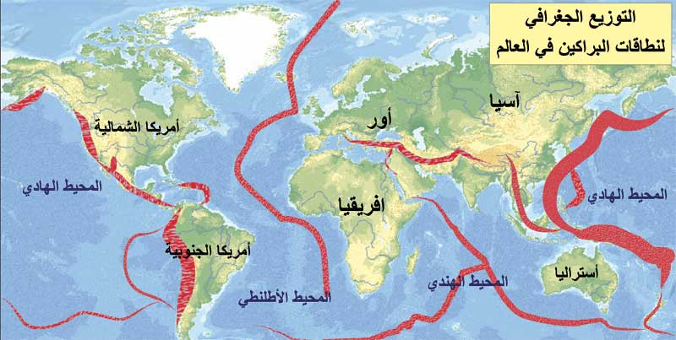
** لخص مواقع حدوث النشاطات البركانية؟؟
1..........................................................................................................................
2..........................................................................................................................
3..........................................................................................................................

ورقة عمل رقم: 4 (( المخاطر الناتجة عن البراكين ))

** اقرأ المقال الاتي واجب عما يليه:

بركان فيزوف Vesuvius
لاشك ان هذا البركان من أشهر البراكين في التاريخ ، ومنذ القدم شاهده الرومان وسجلوا نشاطاته المتكررة، وقد وصف المؤرخ الروماني بليني Pliny ثورته المدمرة عام 79 قبل الميلاد بعد فترة خمود طويلة وقد جاء في ذلك ما يلي :
استمرت بدايات ثورته لمدة 16 عاما ، صحبها تشققات وأصوات وهزات أرضية خفيفة ضربت جنوب إيطاليا. تلاها بعد ذلك إزالة الصخور المتراكمة عند فوهته القديمة ، حصل بعدها تمدد كبير وفجائي للغازات المحبوسة تحتها، ومع تزايد ضغط هذه الغازات حدثت انفجارات عنيفة نتج عنها طفوح بركانية من نوع الخفاف Pumice غطت مدينة بومبي Pompeii المجاورة .
لقد حاول العديد من سكان المدينة الفرار في قوارب بحرية ، لكن الغازات والرماد والطفوح البركانية غطتهم جميعا، وأدت لحدوث اختناقات لهم ، وطمروا تحت الرماد هم ومدينتهم. وبالإضافة على مدينة بومبي ، فإن مدينة أخرى مجاورة لبركان فيزوف هي مدينة هيركولنيوم Herculaneum دُمرت هي الأخرى تدميرا تاما، ورقدت المدينتان تحت طبقة من الرماد البركاني يزيد سمكها عن ستة أمتار .
لقد بقيت هاتان المدينتان مختفيتان في طي النسيان لمدة 1700 سنة ، إلى ان عُثر عليهما وازيحت الطبقات البركانية عنهما من قبل علماء التاريخ، ليشاهد الناس آثار تدمير بركان فيزوف لهما، وليشاهدوا أيضاً الأحافير الإنسانية وغيرها ماثلة أمامهم. وبعد ثورة فيزوف المدمرة قبل الميلاد، هدأ لمدة 1500 عام، ولكنه عاد ليثور عام 1631 وقتل وقتها 18000 نسمة، ومنذ ذلك التاريخ وهذا البركان لم يخمد بصورة نهائية.

** وضح باختصار الاخطار التي نجمت عن بركان فيزوف ؟؟
........................................................................................................................................................................................................................................................
............................................................................................................................

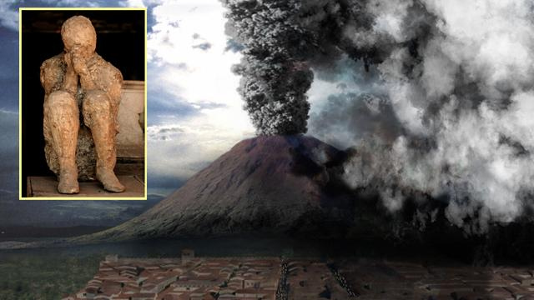

ورقة عمل رقم: 5 (( الاهمية الاقتصادية للبراكين ))

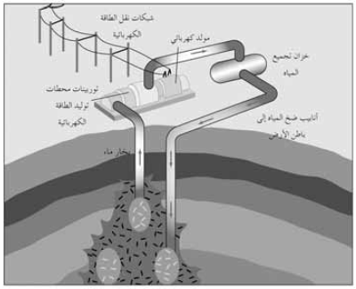
1.الحرارة الجوفية ←
** اشرح آلية توليد الطاقة الكهربائية باستخدام الحرارة الجوفية مستخدما الشكل المجاور لمساعدتك؟؟
...................................................................................................................................................................................................................................................................................................................................................................................................

2.الصخور البركانية ←
تشكل الصخور البركانية مصدرا اقتصاديا مهما سواء استعملت بشكل مباشر او استخدمتها كمواد خام لتصنيع مواد اخرى مثل .............................................................................................. او كاستخدام مباشر مثل ..............................................................................................

3.السياحة ←

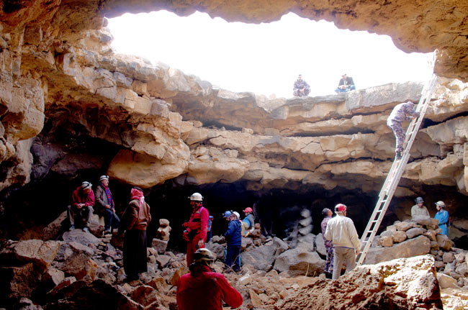
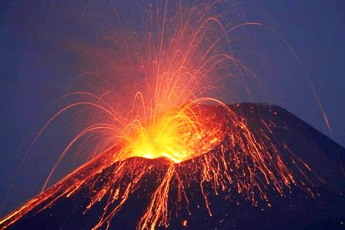
** وضح الطريقة التي تم من خلالها استغلال البراكين الاتية من الناحية السياحية؟؟

ورقة عمل رقم: 6 (( تضاريس قاع المحيط ))

** عين تضاريس قاع المحيط الرئيسية على الشكل ادناه؟؟
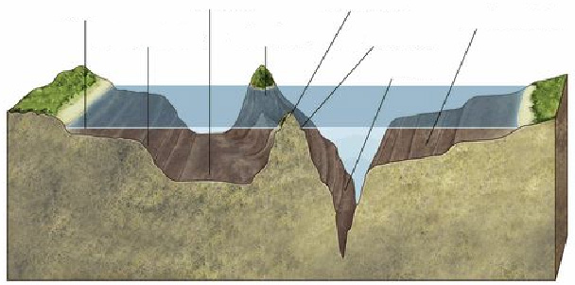
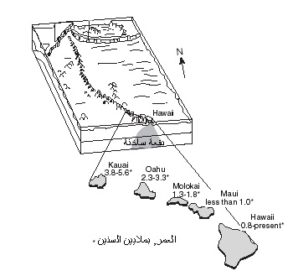

** يمثل الشكل الاتي سلسلة جزر هاواي, ادرسه جيدا ثم اجب عما يليه:

* اي جزيرة هي الاحدث عمرا؟
.......................................
* اي جزيرة هي الاقدم عمرا؟
.......................................

* ارسم العلاقة بين بعد الجبال البحرية عن ظهر المحيط وعمرها بيانيا؟؟

ورقة عمل رقم: 7 (( كيميائية مياه المحيط / الملوحة ))

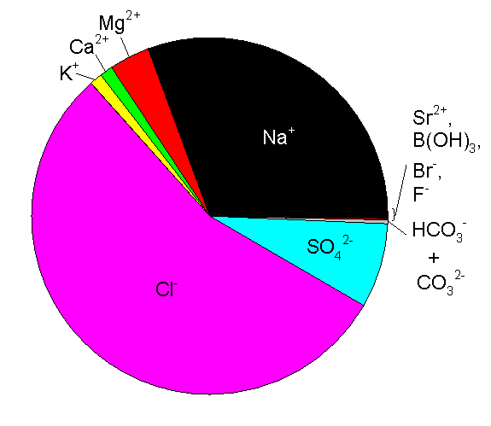
** ادرس القطاع الدائري الاتي ثم اجب عما يليه:

* رتب تنازليا الايونات الرئيسية المتواجدة في مياه المحيط؟
............................................
............................................
............................................
* عدد 2 من المكونات الكيميائية الثانوية في مياه المحيط؟
............................................

** املأ الجدول الاتي بما يناسبه بما يتعلق بالعوامل المؤثرة في الملوحة السطحية؟؟
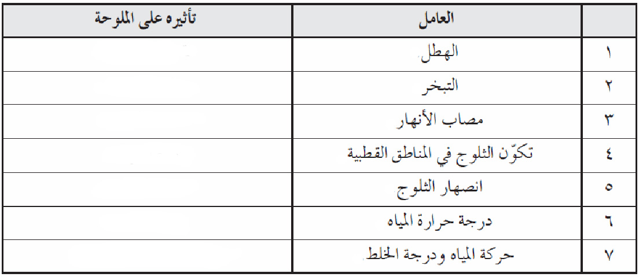

ورقة عمل رقم: 8 (( الملوحة / الكثافة / درجة الحرارة ))

** يبين المنحنى البياني الاتي تأثير الملوحة بكثافة مياه المحيط عند ثبوت درجة حرارة مياه المحيط, ادرسه جيدا واجب عما يليه:
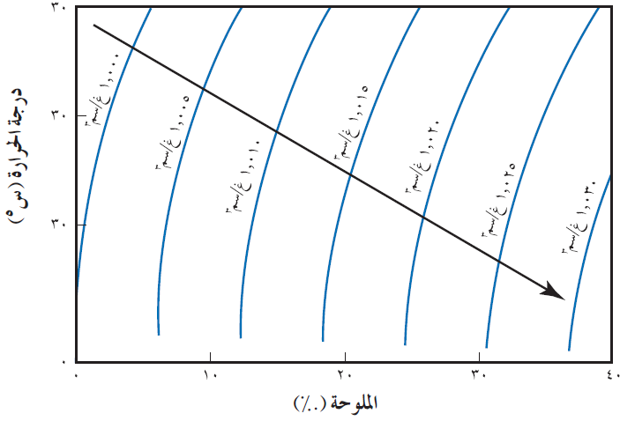

* ما نوع العلاقة التي تربط كل من الكثافة والملوحة عند ثبوت درجة الحرارة؟؟
............................................................................................................................

* ما نوع العلاقة التي تربط الكثافة بدرجة الحرارة؟؟
............................................................................................................................
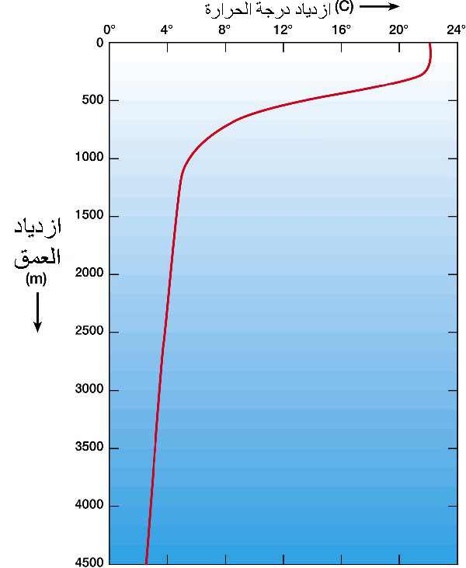
** يبين المنحنى الاتي العلاقة بين درجة حرارة مياه المحيط مع العمق, ادرسه ثم اجب عما يليه:

* هل تتغير درجة حرارة مياه المحيط عاموديا؟؟
............................................................
* صف طبيعة التوزيع الرئسي لدرجة حرارة مياه المحيط؟؟
............................................................
............................................................

ورقة عمل رقم: 9 (( امواج تسونامي ))

** اقرأ الوصف الاتي لامواج تسونامي وتمعن في الشكل المرافق له ثم اجب عن الاسئلة التي تليه:

تسونامي, مجموعة من الأمواج العاتية تنشأ من تحرك مساحة كبيرة من المياه، مثل المحيط وينشأ التسونامي أيضا من الزلازل، والتحركات العظيمة سواء على سطح المياه أو تحتها، وبعض الانفجارات البركانية والانفجارات تحت سطح الماء، والانهيارات الأرضية والزلازل المائية، كبير وارتطام المذنبات وانفجارات الأسلحة النووية في البحار.ونتيجة لذلك الكم الهائل من المياه والطاقة الناجمة عن التحرك، تكون آثار التسونامي مدمرة.
الطول الموجي للتسونامي في أعماق المحيطات يبلغ 200 كيلومتر. تسافر الموجة بسرعة تبلغ 800 كيلومتر في الساعة.

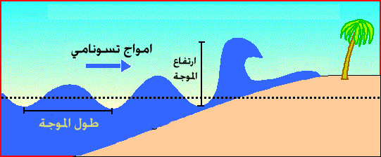

** اشرح آليه تكون امواج تسونامي؟؟
........................................................................................................................................................................................................................................................ ............................................................................................................................

** اذكر 2 من الامور التي قد تسبب تشكل امواج تسونامي؟؟
.......................................................... .............................................................

** في اي منطقة وقع تسونامي يعد الاعظم في التاريخ واسفر عن موت 230.000 مواطن عام 2004؟؟
............................................................................................................................


م ـجد عبيد

